INSTITUTO TECNOLÓGICO
“PADRE ANTONIO BERTA”
R. M. 091/2012
CARRERA: ELECTRÓNICA


DISEÑO Y AUTOMATIZACIÓN DE UN SEGUIDOR SOLAR PORTÁTIL PARA LAS ZONAS RURALES

Trabajo final para optar al grado académico de Técnico Superior otorgado por el Instituto Tecnológico Padre Antonio Berta.

Postulante:
Rubén Darío Rojas Cuevas
Mario Camilo Núñez Bustamante

Tutor:
ING. Jhonny Gómez Zambrana
Sumumpaya – Cochabamba
2021

DEDICATORIA
Queremos dedicar este Proyecto a nuestros compañeros por acompañarnos en todo este camino, también a nuestros docentes por todas las enseñanzas transmitidas y a nuestros familiares por el apoyo constante.

AGRADECIMIENTOS
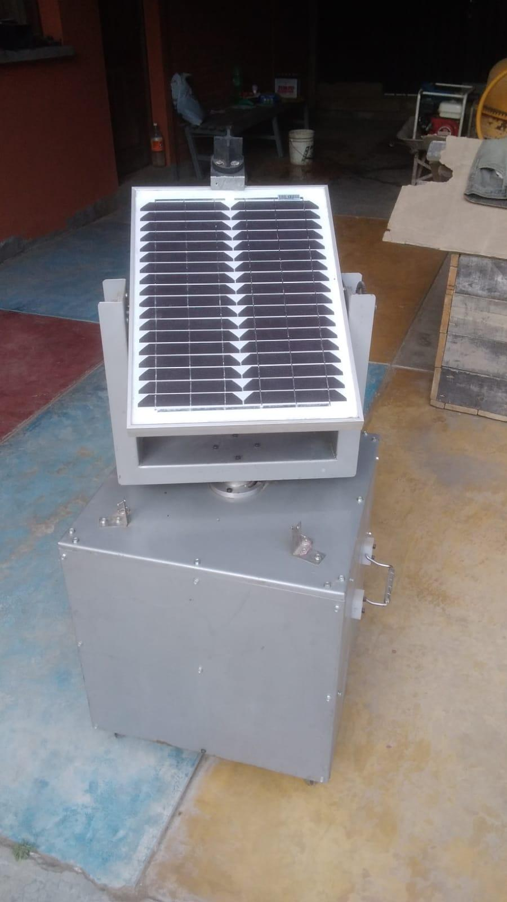
Queremos agradecer principalmente a nuestros docentes por todo lo que nos enseñaron en el transcurso que duró la carrera, pero nosotros agradecemos sobré todo a Dios por darnos la fuerza de poder concluir nuestros estudios.

ÍNDICE GENERAL
Pág.
CAPÍTULO l………………………………………………………………………….....1
1.1 TEMA………………………………………………………………………….........2
1.2 DIAGNÓSTICO Y JUSTIFICACIÓN…...........................................................1
1.2.1 Diagnóstico…………………………………………………………………….1
1.2.2 Justificación…………………………………………………………………....2
1.3 PLANTEAMIENTO Y FORMULACIÓN DEL PROBLEMA TÉCNICO/TECNOLÓGICO…………………………………………………………...3
1.3.1 Planteamiento del problema………………………………………………….3
1.3.2 Formulación del problema técnico…………………………………………..3
1.4 OBJETIVOS: GENERALES Y ESPECÍFICOS…………………….…………..3
1.5 ENFOQUE METODOLÓGICO………………………………………………......3
CAPÍTULO ll…………………………………………………………………………....4
2.0 MARCO TEÓRICO CONCEPTUAL……………………………....………….....4

2.1 PANEL FOTOVOLTAICO…………………………………………...……………4
2.1.1 Tipos de paneles fotovoltaicos……………………………………………....5
2.1.1.1 Paneles solares policristalinos……………………………...………......5
` 2.1.1.2 Paneles solares monocristalinos…………………....……………….….5
2.2 CONTROLADOR DE CARGA…………………………………………………...6
2.2.1 Tipos de controlador de carga…………………………………………...….7
2.2.1.1 Controlador MPPT……………………………….……………………….7
2.2.1.2 Controlador PWM………...………………………………………....…...7
2.3 BATERÍA……………………………………………………………………….....8
2.3.1 Tipos de baterías……………………………..…………………....……...…8
2.3.1.1 Batería no recargable……………………………………..………….…8
2.3.1.2 Baterías recargables……………………..…………………………......8
2.3.1.2.1 Acido……………………………………………………………….…8
2.3.1.2.2 Litio………………………………………………………………...…9
2.4 INVERSOR………………………………………………………...…………….…9
2.4.1 Tipos de inversor…………………………………………………………...…9
2.4.1.1 Inversor de onda cuadrada…………………………………………..….9
2.4.1.2 Inversor de onda sinusoidal…………………………………………...10
2.5 MICROCONTROLADORES………………………………………………...….10
2.5.1 Placas de desarrollo……………………………………………………..….10
2.5.1.1 Arduino………………………………………………………….…..…...11
2.5.1.2 Raspberry………………………………………………………...….….12
2.5.1.3 Nodemcu……………………………………………………..…….…...13
2.6 SENSORES…………………………………………………………….………...14
2.6.1 Tipos de sensores………………………………………………………......14
2.6.1.1 Sensores de luz…………………………………………………….......14
2.6.1.1.1 sensor ldr…………………………………………………………....15
2.6.1.2 Sensor de temperatura ………………………………………….…….15
2.6.1.3 Sensor finales de carrera……………………………………....……...15
2.7 MOTORES ELÉCTRICOS………………………………………………….......15
2.7.1 Tipos de motores eléctricos…………………………………………….…..16
2.7.1 Motores AC……………………………………………………………..….17
2.7.2 Motores DC…………………………………………………………….…..17
2.7.2.1 Motor paso a paso…………………………………………………….18
2.8 CONTROLADOR DE MOTOR PASO A PASO……………………………....18
2.9 RESISTENCIA…………………………………………………………………...19
2.10 LENGUAJES DE PROGRAMACIÓN …………………………………....….20
2.10.1 Lenguaje de alto nivel………………………………………………….….20
2.10.2 Lenguaje de bajo nivel ...……………………………………………....…20
CAPITULO lll………………………………………………………………………….21
3.0 PROPUESTA DE INNOVACIÓN Y SOLUCIÓN AL PROBLEMA………....21
3.1 PANEL FOTOVOLTAICO…………………………………………………….....22
3.2 REGULADOR …………………………………………………..…………..…...22
3.3 BATERÍA……………………………………………………………..……...…...23
3.4 INVERSOR …………………………………………………………………...….24
3.5 MICROCONTROLADOR………………………………………………...……..24
3.6 SENSORES………………………………………………………….………...…26
3.7 MOTORES…………………………………………………………………..……26
3.8 DRIVER…………………………………………………………………....……...27
3.9 IMPLEMENTACIÓN…………………………………………………………..…28
3.10 ENSAMBLAJE……………………………………………………………….…31
3.11 COSTOS………….……………………………………………………..…….…32
RESULTADOS ESPERADOS……………………………………………...……….33
CONCLUSIONES………………………………………………………………....….34 RECOMENDACIONES………………………………………………………….…...34
FUENTES DE INFORMACIÓN……………………………………………………..35
ANEXOS 1 ARMADO DE LA ESTRUCTURA
ANEXOS 2 CODIGO EN ARDUINO
ANEXOS 3 AUTONOMÍA
ANEXOS 4 CÁLCULOS
ANEXOS 5 PROYECTO FINAL

INTRODUCCIÓN
Diseño y construcción de un seguidor solar portátil, basado en Arduino para un mayor aprovechamiento de la radiación solar de tal manera que sea sencillo de transportar y eficiente. Con los conocimientos adquiridos en los seis semestres de la carrera de electrónica, fue posible realizar el diseño, armado, automatizado de este proyecto para que cumpla con las condiciones requeridas.
En el capítulo I mencionaremos cuales fueron los motivos que nos llevaron a la realización del proyecto observando los problemas, describiendo el objetivo general y los objetivos específicos. También se describirán los tipos de investigación, las técnicas que se emplearon y finalmente describiremos el enfoque metódico.
En el capítulo II se realizará una descripción técnica de todos los componentes, materiales utilizados para el diseño y construcción del seguidor solar para zonas rurales.
En el capítulo III se explicará y desarrollará paso a paso el funcionamiento de cada componente del proyecto y el montaje de los mismos desde un punto 0 hasta su posterior culminación, para demostrar las pruebas que obtuvimos, llegando a los resultados esperados, sacando conclusiones y finalmente dando las recomendaciones respectivas del proyecto

CAPÍTULO I

1.1 TEMA
DISEÑO Y CONSTRUCCIÓN DE UN SEGUIDOR PORTÁTIL SOLAR PARA ZONAS RURALES.
1.2 DIAGNÓSTICO Y JUSTIFICACIÓN
Luego de establecer el tema vamos a hacer el correspondiente diagnóstico en base a los datos investigados también realizaremos la justificación del proyecto.
1.2.1 Diagnóstico
Actualmente según un estudio realizado por el investigador Miguel Fernández, experto en economía ecológica. Se investigó que en Bolivia hay más de 600 mil familias en zonas rurales que no acceden a la energía eléctrica y esto influye directamente en el mejoramiento de la calidad de vida, el acceso a mejores servicios en salud y educación.
Los motivos por el que estas personas no cuentan con dicho servicio básico son:
- zonas muy alejadas del sector metropolitano.
- lugares donde es difícil la instalación de postes para la distribución de electricidad
- Los grupos de familias son muy pequeños de entre 15 a 20 integrantes.
1.2.2 Justificación
El presente proyecto será una solución para las necesidades de los habitantes de las áreas rurales al no contar con dicho servicio básico. También con el sistema automático que implementaremos, pensamos solucionar el problema de la pérdida de eficiencia en los paneles solares estáticos.
Al ser un proyecto construido con paneles solares nosotros queremos incentivar el uso de las energías renovables demostrando que son mejores alternativas amigables al medio ambiente.

1.3 PLANTEAMIENTO DEL PROBLEMA Y FORMULACIÓN DEL PROBLEMA TÉCNICO/TECNOLÓGICO
Después de realizar el correspondiente diagnóstico, justificación desarrollaremos el problema que intentamos resolver y formalizaremos el problema técnico.
1.3.1 Planteamiento del problema
Los sistemas fotovoltaicos convencionales o estáticos que se instalan en las casas tienen como máximo de un 18% de eficiencia (es decir que de toda la radiación que llega del sol y toca el panel solar, solo un 18% de esa radiación convierte en electricidad), pero este número se reduce a un 16% debido a que el sol cambia de posición durante el día causando pérdidas durante el día.
1.3.2 Formulación del problema técnico
¿Cómo aplicar la tecnología actual en un sistema solar automatizado, portátil de tal manera que pueda mejorar la eficiencia en obtención de electricidad y acabar con la falta de la misma en algunas zonas rurales de Bolivia?
1.4 OBJETIVOS: GENERAL Y ESPECÍFICO
Diseñar y automatizar un seguidor solar portátil para mejorar la eficiencia e implementación en zonas rurales del país.
- Adquirir todo el conocimiento posible sobre el diseño y construcción de un seguidor solar.
- Diseñar una estructura portátil capaz de soportar todos los componentes mecánicos, electrónicos.
- Diseñar el código en arduino capaz de cumplir con la lógica de funcionamiento requerida.
- Diseñar el tablero de control para el proyecto.
- Calibrar el sistema mecánico, electrónico.
- Realizar las pruebas y recolectar datos de funcionamiento.

1.5 ENFOQUE METODOLÓGICO
El proyecto del seguidor solar portátil se orienta desde los tipos de investigación descriptiva e investigación experimental.
Descriptiva porque tenemos como objetivo diseñar y construir un proyecto para mejorar las condiciones de vida de personas que carecen del servicio básico de electricidad.
Experimental debido a que nuestro proyecto es un prototipo y las pruebas se realizan de manera experimental en un entorno controlado.

CAPÍTULO II

2.0 MARCO TEÓRICO CONCEPTUAL
En este capítulo veremos a detalle los conceptos técnicos de los componentes que se usarán en el desarrollo del proyecto.
2.1 PANEL FOTOVOLTAICO
Un panel fotovoltaico es una placa que está conformada por celdas combinadas entre sí, estas celdas o células están hechas generalmente de silicio y la función que cumplen es la de convertir la radiación solar en electricidad (eso quiere decir que convierten la luz del sol en electricidad del tipo continua o DC) y esto lo hacen gracias al efecto fotoeléctrico de la composición de las celdas solares.
El efecto fotoeléctrico consiste en el desprendimiento de electrones de un metal cuando está expuesto a algún tipo de radiación, uno de los metales que tiene esa característica es el silicio, un material semiconductor muy usado en electrónica y en la fabricación de células fotovoltaicas.
Figura N° 1. Funcionamiento de un panel fotovoltaico
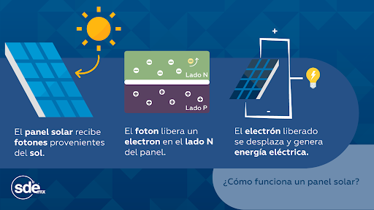
Fuente: http://www.sde.mx/como-funciona-un-panel-solar/
El uso de los paneles fotovoltaicos se orienta generalmente al uso doméstico, estos se pueden instalar en los techos. Para poder alimentar los aparatos electrónicos como serían: computadoras, televisores, electrodomésticos etc.
También se emplea en los satélites que están en el espacio. Los satélites traen incorporados paneles solares, esto principalmente para alimentar sus funciones como los sensores, calefacción activa, refrigeración y la telemetría.
2.1.1 Tipos Paneles fotovoltaicos
Después de ver el funcionamiento, aplicación y la composición de los paneles fotovoltaicos, vamos a definir los tipos paneles más comunes que existen en el mercado estos vendrían siendo los: monocristalinos y policristalinos.
2.1.1.1 Paneles fotovoltaicos policristalinos
Estos paneles policristalinos están construidos por el elemento silicio, pero a diferencia de los monocristalinos estos no suelen ser tan puros y debido a eso su eficiencia es afectada en un 2 a 3 %, pero los podemos encontrar a un precio más barato que los monocristalino.
También es importante saber diferenciar físicamente un panel policristalino de un monocristalino para eso debemos ver sus células, los policristalinos se diferencian a través del color azulado y el hecho de no poseer chaflán en las esquinas como los monocristalinos ver en Figura N°2.
Figura N° 2. Celda de panel fotovoltaico policristalino

Fuente:https://autosolar.es/blog/placas-fotovoltaicas/diferencias-entre-silicio-monocristalino-y-multicristalino-o-policristalino
2.1.1.2 Paneles fotovoltaicos monocristalinos
Los monocristalinos son más caros a comparación de los policristalinos, esto debido a su composición la cual están hecho de un silicio más puro y también son mucho más eficientes al recolectar Electricidad, esa eficiencia es entre un 2 a 3 % más que un policristalino.
Para su diferenciación física debemos ver las células estos tienen chaflán en las esquinas y un color azul oscuro a diferencia de los policristalinos.
Figura N° 3. Celda de panel fotovoltaico monocristalino

Fuente: https://autosolar.es/blog/placas-fotovoltaicas/diferencias-entre-silicio-monocristalino-y-multicristalino-o-policristalino
2.2 Controlador de carga
El controlador de carga solar es un dispositivo electrónico que va situado entre los paneles solares y las baterías. Su función es regular el flujo de energía que va de los paneles a las baterías. Controla tanto la intensidad como el voltaje que reciben estas baterías en condiciones óptimas.
En el cargador de baterías, existen tres etapas: bulk, absorción y flotación según los niveles de carga. Este aparato se ocupa de que estas fases estén equilibradas y se produzcan en el momento adecuado, todo ello para que la batería, que es un elemento importante, no se deteriore antes de tiempo.
Otras funciones que tiene el regulador son:
- Evitar que las baterías se descarguen durante la noche cuando no tienen la aportación de energía de los paneles.
- Proporcionar información de todo el sistema fotovoltaico como: voltaje de las baterías, energía generada, nivel de carga, etc.
- sirve como protección para evitar descargas profundas cuando tiene elementos consumiendo corriente continua directamente de las baterías.
Figura N° 4. Regulador de voltaje para paneles solares
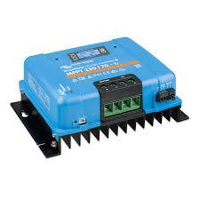
Fuente: https://enertik.ar/regulador-de-voltaje-carga-solar-c-12v-24v-20a
2.2.1 Tipos de Controladores de carga
Existen dos tipos: los reguladores PWM y los MPPT.
2.2.1.1 Controlador de carga PWM
Los reguladores PWM son reguladores sencillos que actúan como interruptores entre las placas fotovoltaicas y la batería. Estos reguladores fuerzan a los módulos fotovoltaicos a trabajar a la tensión de la batería, sin ningún tipo de instalación extra.
2.2.1.2 Controlador de carga MPPT
El regulador solar MPPT busca de manera automática la tensión donde el panel ofrece su máxima potencia, hace un seguimiento de esta y funciona con esa configuración, hasta que se produce un cambio, bien por una nube, una sombra o un cambio de temperatura

2.3 BATERÍA
Una batería o acumulador es un componente que almacena la energía eléctrica de forma química dentro de sus celdas.
Estas celdas están conformadas por electrodos positivo, negativo y están sumergidos en un líquido llamado electrolito o también en una masa llamada electrolito.
FIGURA N°5.Batería de ácido
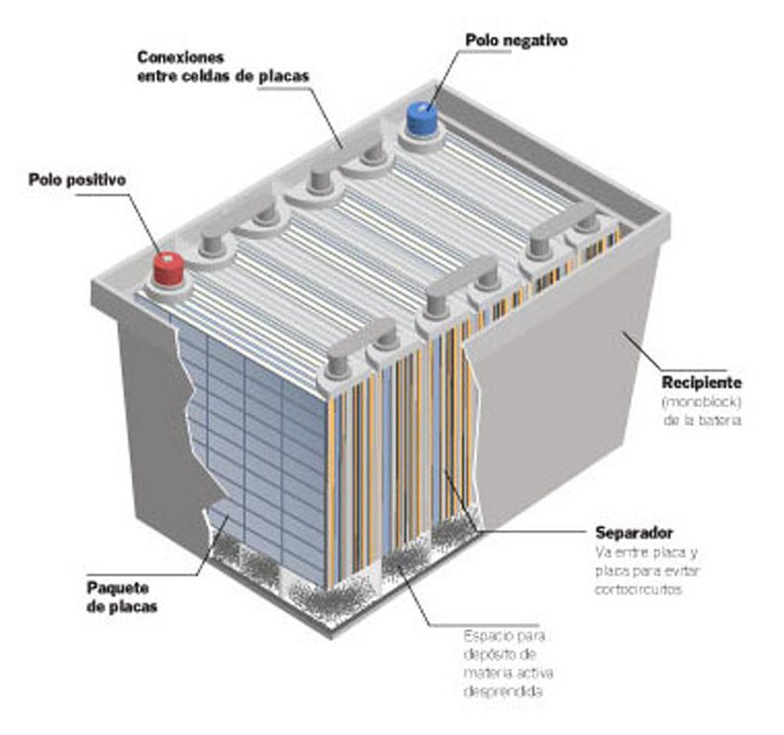
Fuente: https://bateriasaltoque.pe/bateria-automotriz-bateria-para-auto/
2.3.1 Tipos de Baterías
En esta sección presentaremos los principales tipos de acumuladores de energía existentes en el mercado, con sus principales usos, ventajas e inconvenientes.
2.3.1.1 Acido
Las baterías de plomo ácido, ya sean baterías de ácido plomo constan de dos electrodos, uno positivo y otro negativo. Cuando estos se conectan forman un circuito cerrado como en todas las baterías por el cual circula la corriente. La diferencia principal en cuanto a composición y materiales, con respecto a las baterías de litio, es que estas utilizan un electrolito compuesto por una disolución de ácido sulfúrico con agua destilada. Cada batería de ácido plomo está formada por varios pares de electrodos que se sitúan en compartimentos independientes. Estos reciben el nombre de celdas. Estos se sumergen en la disolución del electrolito, donde tiene lugar la reacción. El electrodo positivo de las baterías de plomo ácido se compone de una placa de plomo recubierta por óxido de plomo (II) y PbO2. El electrodo negativo, por otro lado, se recubre de plomo esponjoso.

2.3.1.2 Litio
Emplean como electrolito una sal de litio. Son las baterías más empleadas en la electrónica de pequeño tamaño, como celulares y otros artefactos portátiles.
Se destacan por su enorme densidad energética, sumado a que son muy livianas, tienen pequeño tamaño y buen rendimiento, pero poseen una vida máxima de tres años. Otra ventaja que tienen es su bajo efecto memoria.
2.4. INVERSOR
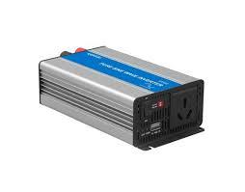
Un inversor es un dispositivo electrónico capaz de convertir el voltaje DC (corriente continua) de las baterías, paneles solares etc. En voltaje AC (corriente alterna) de los taladros, focos, licuadoras, etc.
Figura N°6 inversor de voltaje
.

Fuente: https://ineldec.com/producto/inversor-para-panel-solar-800w-12v-epever
2.4.1 Tipos de inversores
principalmente existen dos tipos de inversores de tensión inversor de onda cuadrada, inversor de onda sinusoidal.
2.4.1.1 Inversor de onda cuadrada
La mayoría de los inversores funcionan haciendo pasar la corriente continua a través de un transformador, primero en una dirección y luego en otra.
A medida que la corriente pasa a través de la cara primaria del transformador, la polaridad cambia 100 veces cada segundo.

2.4.1.2 Inversor de onda sinusoidal
Los inversores de onda senoidal pura son aquellos que son capaces de reproducir una onda uniforme entre los diferentes pulsos. La ventaja que tienen este tipo de inversor frente a los inversores de onda senoidal cuadrada es que los pulsos entre las ondas son mucho más bruscos y segmentados.
2.5 MICROCONTROLADORES
Los microcontroladores son circuitos integrados que en su interior contienen una unidad de procesamiento (CPU), unidades de memoria (RAM Y ROM). También tiene puertos periféricos de entradas y salidas. Podemos decir que un microcontrolador es una mini computadora dentro un encapsulado.
El propósito de los microcontroladores es ejecutar programas que los usuarios desarrollan para distintos tipos de aplicaciones como en la robótica, automatismo etc.
Figura N°7 Microcontrolador.
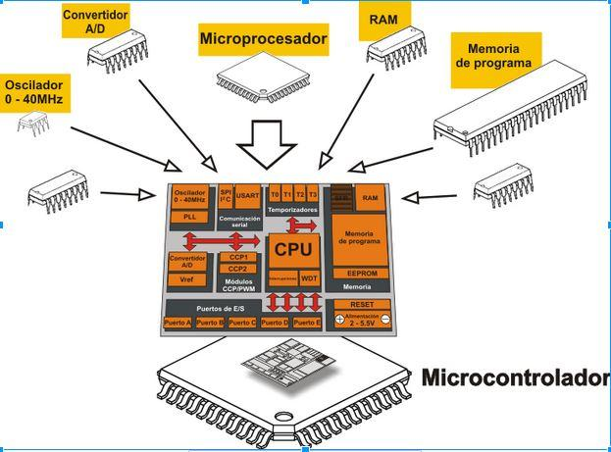
Fuente: https://aprendiendoarduino.wordpress.com/category/microcontrolador/
2.5.1 Placas de desarrollo
Una placa de desarrollo, conocidas también como computadora de placa única (SBC), es como su nombre indica un ordenador completamente construido sobre una placa de circuito único, con microprocesador(es), memoria, entrada/salida (E/S) y las características requeridas en un ordenador funcional. Estas computadoras de una sola placa se hicieron como sistemas de demostración o desarrollo, para sistemas educativos o para su uso como controladores integrados de computación. Incluso muchos tipos de ordenadores domésticos o portátiles integran todas sus funciones en una sola placa de circuito impreso.

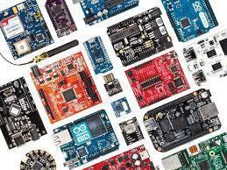
Figura N°8. Placas de desarrollo

Fuente:https://www.thegreenmonkey.es/barriodesalamanca/ventajas-de-arduino/
2.5.2 Arduino
Con esta plataforma el usuario será capaz de crear infinidad de proyectos, ya que al ser de código abierto permite añadir todas las funcionalidades que uno quiera.
Al tratarse de un proyecto y no de un modelo específico de placa, podemos encontrar distintos tipos de placas (que comparten su diseño básico) en función de las necesidades de cada proyecto.
Habrá algunas más orientadas a la impresión 3D, al Internet de las cosas, wearables, etc. Además, existen unos componentes llamados shields que se pueden conectar a la placa principal para añadirles ciertas funcionalidades como puede ser un GPS, pantallas táctiles y un largo etcétera.
Algunos ejemplos de proyectos con Arduino son la creación de instrumentos científicos de bajo coste con los que enseñar principios físicos en los colegios o iniciar a los alumnos en la robótica y la programación. También se pueden crear nuevos instrumentos musicales con los que experimentar, relojes con pantallas táctiles, ¡hasta tu propia máquina expendedora! Las posibilidades son prácticamente ilimitadas y dependerán de las ganas de aprender y las horas que decidas dedicarle a cada proyecto. Además, cuenta con una gran comunidad de desarrolladores a sus espaldas con las que podrás intercambiar ideas e información, lo cual facilitará enormemente la tarea de embarcarte y sacar adelante una nueva idea.

Figura N° 9. Arduino UNO
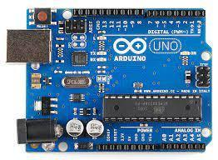
Fuente: https://store-usa.arduino.cc/products/arduino-uno-rev3
2.5.3 Raspberry
La Raspberry Pi es un ordenador de bajo coste y tamaño reducido, tanto es así que cabe en la palma de la mano, pero puedes conectarle un televisor y un teclado para interactuar con ella exactamente igual que cualquier otra computadora.
Para encontrar su origen tenemos que irnos hasta el Reino Unido, allí es donde nació como una organización caritativa la Fundación Raspberry Pi en 2009. ¿Su objetivo? Animar a los niños a aprender informática en las escuelas. Hoy en día es relativamente frecuente encontrar ordenadores y tablets en las aulas, pero no es un recurso asequible al que puedan acceder todos los centros ni todos los países.
Con Raspberry Pi esto es mucho más sencillo y abre las puertas de la experimentación y el aprendizaje a todas las edades. La Raspberry Pi se puede usar en proyectos de electrónica y para tareas básicas que haría cualquier ordenador de sobremesa como navegar por internet, hojas de cálculo, procesador de textos, reproducir vídeo en alta definición e incluso jugar a ciertos juegos.

Figura N° 10. Raspberry pi 4
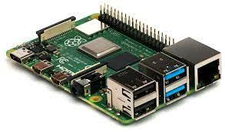
Fuente: https://www.muycomputerpro.com/2020/06/14/alternativas-raspberry-pi
2.5.4 Nodemcu
El módulo NodeMCU es una pequeña placa Wifi lista para usar en cualquier proyecto IoT. Está montada alrededor del conocido chip ESP8266 y expone todos sus pines en los laterales. Además, ofrece más ventajas como la incorporación de un regulador de tensión integrado, así como un puerto USB de programación.
Figura N° 11. Nodemcu
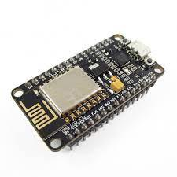
Fuente: https://naylampmechatronics.com/espressif-esp/153-nodemcu-v2-esp8266-wifi.html

2.6 SENSORES
Un sensor es un dispositivo o un objeto que tiene la capacidad de captar diferentes estímulos del exterior, y de transformarlos mediante un transductor en energía eléctrica (impulso eléctrico). Podemos encontrar diferentes tipos de sensores, como veremos a continuación.
Figura N°12 Variedad de sensores
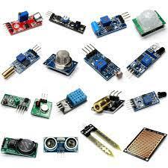
Fuente: https://www.taloselectronics.com/products/kit-de-16-sensores-para-arduino-y-raspberry
2.6.1.1 Sensores de luz
Un sensor fotoeléctrico emite un haz de luz (visible o infrarrojo) desde su elemento emisor de luz. Un sensor de tipo de haz de barrera se utiliza para medir el cambio en la cantidad de luz causado por el objeto al cruzar el eje óptico.
2.6.1.1.1 Sensor ldr
Puede también ser llamado fotoconductor, célula fotoeléctrica o resistor dependiente de la luz, cuyas siglas, LDR, se originan de su nombre en inglés light-dependent resistor. Su cuerpo está formado por una célula fotorreceptora y dos patillas.

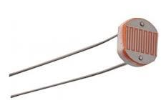
Figura N° 13. Sensor de luz LDR

Fuente: https://store.prometec.net/producto/ldr-sensor-de-luz/
2.6.1.2 Sensor de temperatura
Los sensores de temperatura son componentes eléctricos y electrónicos que, en calidad de sensores, permiten medir la temperatura mediante una señal eléctrica determinada. Dicha señal puede enviarse directamente o mediante el cambio de la resistencia. También se denominan sensores de calor o termosensores.
2.6.1.3 Sensor finales de carrera
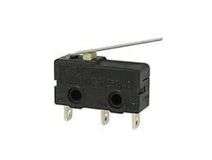
Un final de carrera o interruptor de posición, es un sensor electromecánico que detecta la posición de un elemento móvil mediante accionamiento mecánico.
Figura N° 14. Sensor de luz LDR

Fuente: https://avelectronics.cc/producto/fin-de-carrera-kw11-3z-5a-250v/

2.7 MOTORES ELÉCTRICOS
Un motor eléctrico es una máquina eléctrica que transforma energía eléctrica en energía mecánica por medio de interacciones electromagnéticas. Algunos de los motores eléctricos son reversibles, pueden transformar energía mecánica en energía eléctrica funcionando como generadores. Los motores eléctricos de tracción usados en locomotoras realizan a menudo ambas tareas, si se los equipa con frenos regenerativos.
Son ampliamente utilizados en instalaciones industriales, comerciales y particulares. Pueden funcionar conectados a una red de suministro eléctrico o a baterías. Así, en automóviles se están empezando a utilizar en vehículos híbridos para aprovechar las ventajas de ambos.
Figura N°15. motores eléctricos.
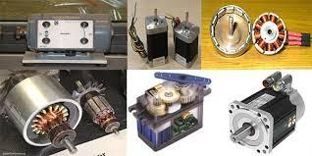

Fuente: https://www.ingmecafenix.com/electricidad-industrial
2.7.1 Tipos de motores eléctricos
Los Motores de Corriente Directa [C.D.] o Corriente Continua [C.C.]: Se utilizan en casos en los que es importante el poder regular continuamente la velocidad del motor, además, se utilizan en aquellos casos en los que es imprescindible utilizar corriente directa, como es el caso de motores accionados por pilas o baterías. Este tipo de motores debe de tener en el rotor y el estator el mismo número de polos y el mismo número de carbones.
2.7.1 Motores AC
1 asíncrono: Son aquellos motores eléctricos en los que el rotor nunca llega a girar en la misma frecuencia con la que lo hace el campo magnético del estator. Cuanto mayor es el par motor mayor es esta diferencia de frecuencias.
2. Motores síncronos: Son aquellos motores eléctricos en los que el rotor nunca llega a girar en la misma frecuencia con la que lo hace el campo magnético del estator. Cuanto mayor es el par motor mayor es esta diferencia de frecuencias. Este motor tiene la característica de que su velocidad de giro es directamente proporcional a la frecuencia de la red de corriente alterna que lo alimenta. Es utilizado en aquellos casos en donde se desea una velocidad constante.
Se utilizan para convertir potencia eléctrica en potencia mecánica de rotación. La característica principal de este tipo de motores es que trabajan a velocidad constante que depende solo de la frecuencia de la red y de otros aspectos constructivos de la máquina. A diferencia de los motores asincrónicos, la puesta en marcha requiere de maniobras especiales a no ser que se cuente con un sistema automático de arranque. Otra particularidad del motor síncrono es que al operar de forma sobreexcitado consume potencia reactiva y mejora el factor de potencia.
Las máquinas síncronas funcionan tanto como generadores y como motores. En nuestro medio sus aplicaciones son mínimas y casi siempre están relacionadas en la generación de energía eléctrica. Para el caso referente a la máquina rotativa síncrona, todas las centrales Hidroeléctricas y Termoeléctricas funcionan mediante generadores síncronos trifásicos.
2.7.2 Motores DC
Antes de enumerar los diferentes tipos de motores, conviene aclarar un concepto básico que debe conocerse de un motor: el concepto de funcionamiento con carga y funcionamiento en vacío.
Un motor funciona con carga cuando está arrastrando cualquier objeto o soportando cualquier resistencia externa (la carga) que lo obliga a absorber energía mecánica. Por ejemplo: una batidora encuentra resistencia cuando bate mayonesa; el motor de una grúa soporta las cargas que eleva, el propio cable, los elementos mecánicos de la grúa. un motor de un coche eléctrico soporta numerosas cargas: el peso de los pasajeros, el peso del propio vehículo, la resistencia que ofrece la superficie del terreno.
Un motor funciona en vacío, cuando el motor no está arrastrando ningún objeto, ni soportando ninguna resistencia externa, el eje está girando libremente y no está conectado a nada. En este caso, el par resistente se debe únicamente a factores internos.
Los motores de corriente continua se clasifican según la forma de conexión de las bobinas inductoras e inducidas entre sí.
- Motor de excitación independiente.
- Motor serie.
- Motor de derivación o motor shunt.
2.7.3 Motor paso a paso
El motor paso a paso (Stepper) conocido también como motor de pasos es un dispositivo electromecánico que convierte una serie de impulsos eléctricos en desplazamientos angulares discretos, lo que significa que es capaz de girar una cantidad de grados (paso o medio paso) dependiendo de sus entradas de control.
Figura 16 N°. motor paso a paso Nema 17.
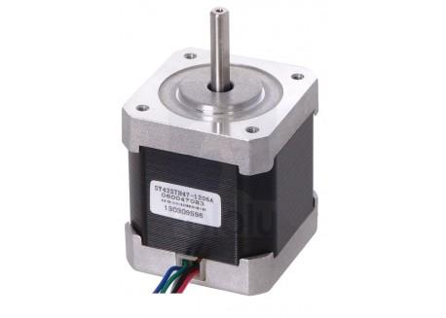
Fuente:https://tienda.bricogeek.com/motores-paso-a-paso/546-motor-paso-a-paso-nema-17-32kg-cm.html
2.8 CONTROLADORES DE MOTOR PASO A PASO
El desarrollo principal de los motores paso a paso es reducir la inercia del motor al tiempo que aumenta la resolución (número de pasos), el par y la eficiencia energética. Por lo tanto, en la práctica, además de los tipos de motores antes mencionados, puede encontrar muchas modificaciones destinadas a mejorar los parámetros mencionados anteriormente. Los motores particulares, según la aplicación, también difieren en el número de devanados y, por lo tanto, también en el algoritmo de control.
En un motor bipolar, la corriente debe fluir en dos direcciones. Por lo tanto, para cambiar la dirección del flujo magnético en el núcleo, un solo interruptor de palanca consta de conmutadores alternativamente transistores (diseño de medio puente). Al controlar un motor unipolar, el flujo de corriente en un devanado determinado debe asegurarse solo en una dirección, por lo que es suficiente usar una sola llave de transistor por bobina. Como puede ver, el control unipolar requiere menos transistores clave, pero como recordamos de la lectura anterior, solo la mitad del devanado está funcionando en un momento dado, por lo que el motor unipolar en sí mismo produce menos torque que el motor bipolar. Por lo tanto, un motor bipolar requiere un sistema de control más extenso, pero muchos fabricantes de semiconductores ofrecen circuitos integrados especializados que incluyen dos puentes de transistores completos, circuitos de protección contra sobrecalentamiento, sobre corriente y sobretensión y puertas lógicas para simplificar el control del motor. Estos circuitos integrados se pueden encontrar en la cartera de STM, Toshiba Electric y otros.
Figura 17 N°. Driver para motor paso a paso TB-6606.
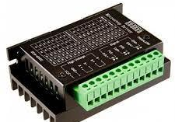
Fuente: https://electronilab.co/tienda/driver-microstepper-motor-paso-paso-tb6600-0-2-5a-12-48vdc/
2.9 RESISTENCIA
Se le denomina resistencia eléctrica a la oposición al flujo de corriente eléctrica a través de un conductor. ​
​La unidad de resistencia en el Sistema Internacional es el ohmio, que se representa con la letra griega, en honor al físico alemán Georg Simón Ohm, quien descubrió el principio que ahora lleva su nombre.
Figura N° 18. Resistencia eléctrica de 220 OHMS
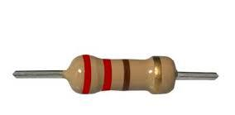
Fuente: https://eloctavobit.com/arduino/resistencias-ceramicas/

2.10 LENGUAJES DE PROGRAMACIÓN
Un lenguaje de programación es una forma de comunicarnos con una computadora, tablet o celular e indicarle qué queremos hacer. Existen distintos tipos de lenguaje: principalmente de bajo nivel y de alto nivel. La diferencia se encuentra en lo cerca o lejos que estemos del hardware de nuestro equipo.
2.13.1 Lenguaje de alto nivel
Un lenguaje de programación de alto nivel se caracteriza por expresar los algoritmos de una manera adecuada a la capacidad cognitiva humana, en lugar de la capacidad con que los ejecutan las máquinas. Estos lenguajes permiten una máxima flexibilidad al programador a la hora de abstraerse o de ser literal.
2.13.2 Lenguaje de bajo nivel
Un lenguaje de programación de características de bajo nivel o de primera generación, es aquel en el que sus instrucciones ejercen un control directo sobre el hardware y están condicionados por la estructura física de las computadoras que lo soportan.

CAPÍTULO III

3.0 PROPUESTA DE INNOVACIÓN Y SOLUCIÓN DEL PROBLEMA
En este capítulo vamos a establecer el dimensionamiento de materiales tanto electrónicos, eléctricos que serán necesarios en la implementación del seguidor solar automático, basándonos principalmente sobre el tamaño de la estructura mecánica que se construyó.
Figura N° 20. Diagrama de bloques del seguidor solar
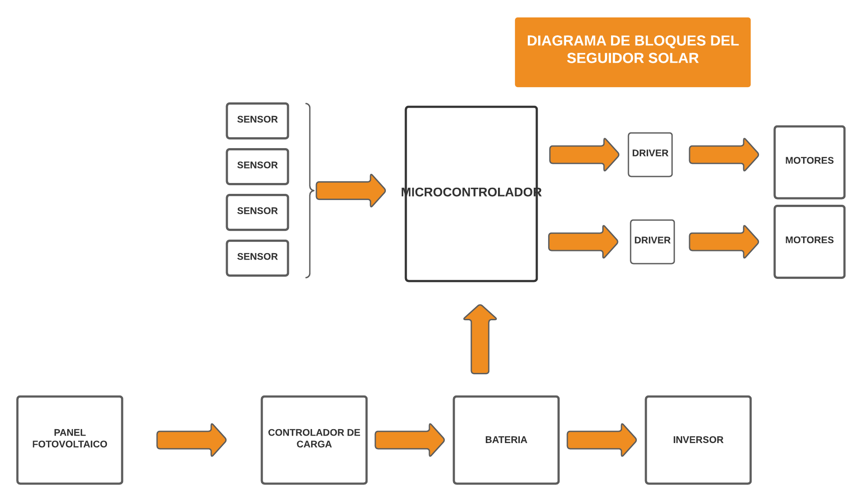
Fuente: Elaboración propia

3.1 PANEL FOTOVOLTAICO
Para el panel fotovoltaico se requiere que tenga dimensiones de 35*48 cm además que la potencia de salida sea de 30W y un voltaje nominal de 12v.
Tabla N°1: Comparativa de paneles fotovoltaico
CARACTERÍSTICAS | Panel solar policristalino | Panel solar monocristalino
DIMENSIONES | 35 *48 cm | 35 * 48 cm
PRECIO | 800bs | 1200bs
POTENCIA | 40W | 60W
Fuente: Elaboración propia
Se eligió el panel solar monocristalino de 30W a 12v porque las dimensiones de la estructura en la que se montara tienen 50*50 cm y también cuenta con la intensidad necesaria para cargar la batería.
3.2 REGULADOR DE CARGA
Debido a la salida de 12v de nuestro panel fotovoltaico se requirió de un regulador de carga de una potencia mayor a 30W a 12v (DC).
Tabla N°2. Comparativa de reguladores de carga
CARACTERÍSTICAS | REGULADOR PWM | REGULADOR MPPT
POTENCIA | 300w | 450w
VOLTAGE | 12v | 12v
AC OUTPUT | 0 | 250w

Fuente: Elaboración propia
Seleccionamos el regulador de carga pwm con 300w a 12v, como antes mencionado se utilizará para estabilizar el voltaje del panel fotovoltaico.
3.3 BATERÍA O ACUMULADOR
Para el dimensionamiento de la batería se requiere que sea de 12V a 40A, para establecer estos requerimientos tuvimos que basarnos en el voltaje de salida del panel solar y regulador de carga.
Tabla N°3 Comparativa entre baterías.
CARACTERÍSTICAS | LITIO | ÁCIDO
PRECIO | 1000Bs | 500Bs
INTENSIDAD | 40A | 40A
VOLTAGE | 12V | 12V
Fuente: Elaboración propia
Se eligió la batería de ácido con 12v a 40A tomando en cuenta el consumo del sistema automático y la etapa de potencia del inversor de voltaje.
3.4 INVERSOR DE VOLTAJE
Para el inversor de voltaje se solicita que tenga como máximo una potencia de 600W con un voltaje de entrada de 12v (DC) basándonos en los datos del fabricante y la batería de 12V a 45A.

Tabla N° 4 Inversores de voltaje.
CARACTERÍSTICAS | Inversor de onda cuadrada | Inversor de onda sinusoidal
Potencia | 400 a 1000W | 400 a 4000W
Voltaje AC | 220V | 220V
Voltaje de entrada | 12V | 12-24V
Fuente: Elaboración propia
Seleccionamos el inversor de onda sinusoidal de 600W a 12V (DC) con salida de 220V (AC). Este componente se utilizará para alimentar cualquier dispositivo doméstico que no sobrepase la potencia de 600W.
3.5 MICROCONTROLADOR
El cerebro principal que controla todo el sistema automático es el microcontrolador, a este componente se le conectaran los sensores y los drivers para los motores. veremos los puertos digitales, analógicos donde conectaremos los componentes de entrada/salida que usaremos.
Tabla N° 5 Entradas y salidas digitales designadas
DISPOSITIVOS | N° DE PINES | POSICIÓN
4 SENSORES | 4 | D2 - D3 - D4 - D5
2 DRIVERS | 4 | A8 - A9 - A10 - A11
4 FINALES DE C. | 4 | D6 - D7 - D8 - D9
Fuente: Elaboración Propia.
Se requiere una placa de desarrollo con 4 puertos analogicos, 6 puertos digitales, además será necesario que soporte una alimentación de 12V (DC).
Tabla N° 6 Tipos de arduino y sus características
CARACTERÍSTICAS | ARDUINO MEGA | ARDUINO UNO | ARDUINO NANO
Alimentación | 12v | 12v | 5v
Puertos Analogicos | 38 | 6 | 6
Puertos digitales | 16 | 13 | 13

Fuente: Elaboración propia.
Seleccionamos para el proyecto el arduino mega porque cumple con los requerimientos establecidos.
Se podría utilizar sin problemas el arduino uno debido a que también cumple con los requisitos establecidos, pero ya se tenía el arduino mega a disposición.
3.6 SENSORES
En el sistema de control precisamos utilizar 4 sensores de 5v que tengan la propiedad de bajar su valor resistivo en presencia de la luz.
Se eligieron los sensores ldr debido a que son los únicos capaces de cumplir con la función necesaria. El funcionamiento que realizarán los LDR será la de mandar datos al arduino para poder controlar los motores y posicionar el panel solar de manera perpendicular al sol.
3.7 MOTORES
En el diagrama de bloques se requieren dos motores de 12v (DC) capaces de tener un torque mayor a 1 Nm, además contar con la capacidad de ser controlado a través de arduino mega.
Tabla N° 7. Comparativa de motores DC.
CARACTERÍSTICAS | Motor paso a paso nema 23 | Micro motor brushless DC
Torque | 1.5 Nm | 1.5Nm
voltaje | 12V | 24V
Driver | KL-8060 | speed controller
driver soporta arduino | SI | NO
Fuente: Elaboración propia.
Se determinó que el motor paso a paso nema 23 de 12V y 1.5Nm es el adecuado para poder ser usado en el movimiento de los ejes de rotación para la orientación del panel solar.
3.8 DRIVER
Para el control de motores se usará 2 drivers KL-8060 de 12v a 6A para controlar la velocidad, sentido de giro a través de arduino. Se determinó estos drivers debido a que los motores requieren un voltaje de 12V a 2.5A.

3.9 IMPLEMENTACIÓN
Conociendo los componentes que usaremos y también qué rol desempeña cada uno. Definiremos el ensamblaje e implementación del proyecto paso a paso y finalmente veremos los costos.
Paso 1:
Realizamos un dibujo del bosquejo para definir el lugar donde se colocarán los componentes electrónicos en la estructura mecánica.
Figura N°21. Bosquejo de la ubicación de los componentes.
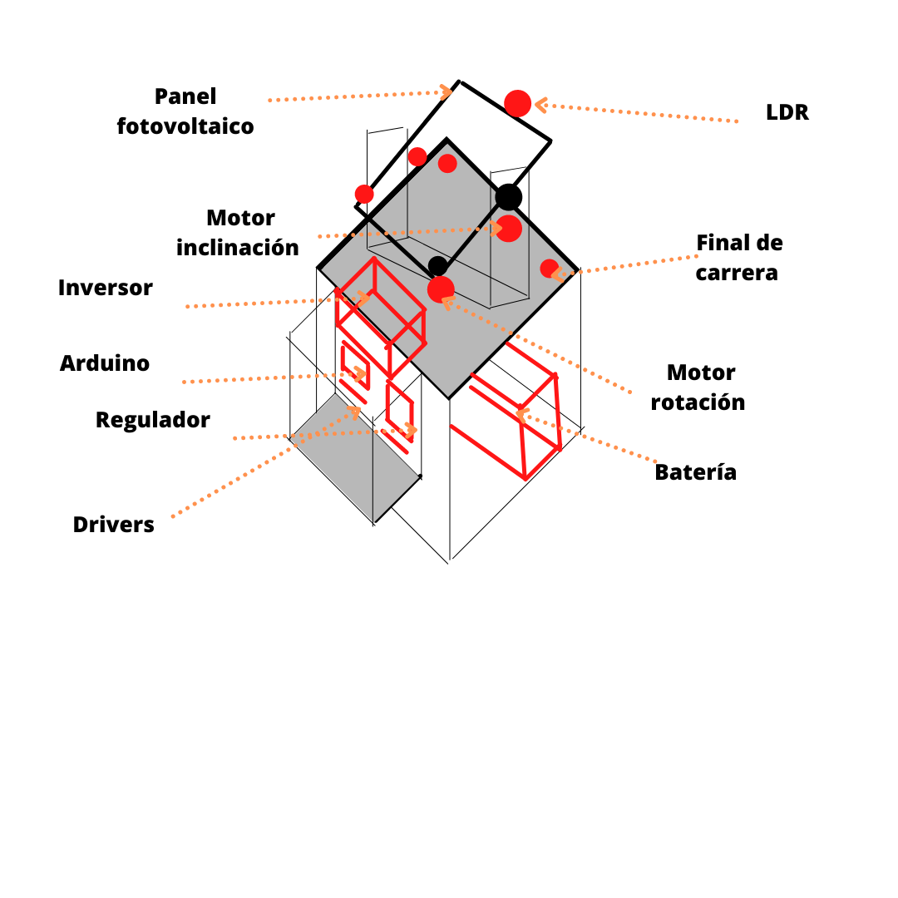
Fuente: Elaboración propia
Paso 2:
Diseñamos el circuito de conexiones para interconectar todos los componentes electrónicos.

Figura N°22. Circuito de conexión
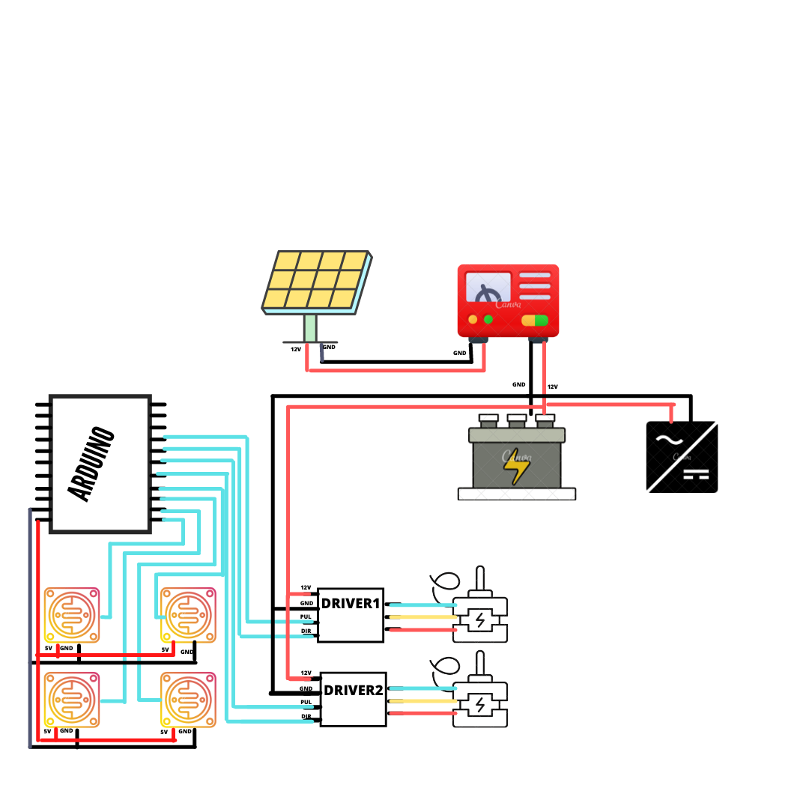
Fuente: Elaboración propia
Paso 3:
Luego de establecer el lugar donde irán los componentes y definir el circuito de conexión. Se establecerá el diagrama de flujo para la lógica de programación del funcionamiento del seguidor solar.

Figura N° 23. Diagrama de flujo del seguidor solar
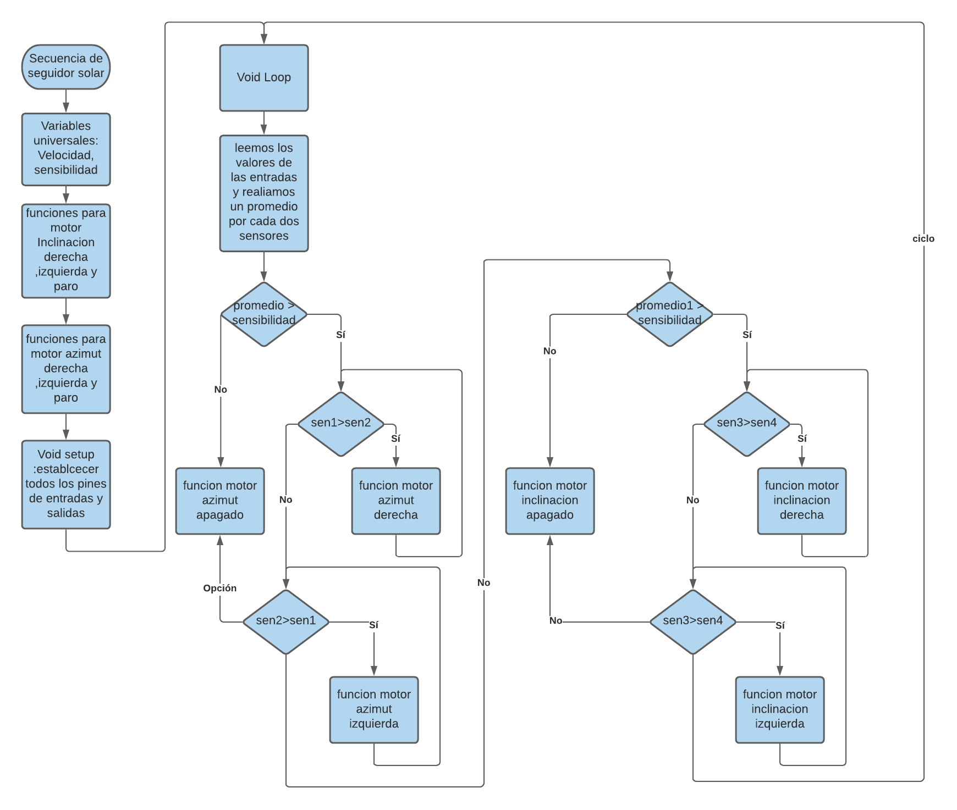
Fuente: Elaboración propia
para ver el código realizado en el IDE de arduino visitar anexos 5.
Paso 4:
Realizaremos las pruebas en protoboard para ver si podría existir un error en la programación, en la conexión o en el dimensionamiento de los componentes.

Figura N°24. Armado del circuito de control en protoboard.
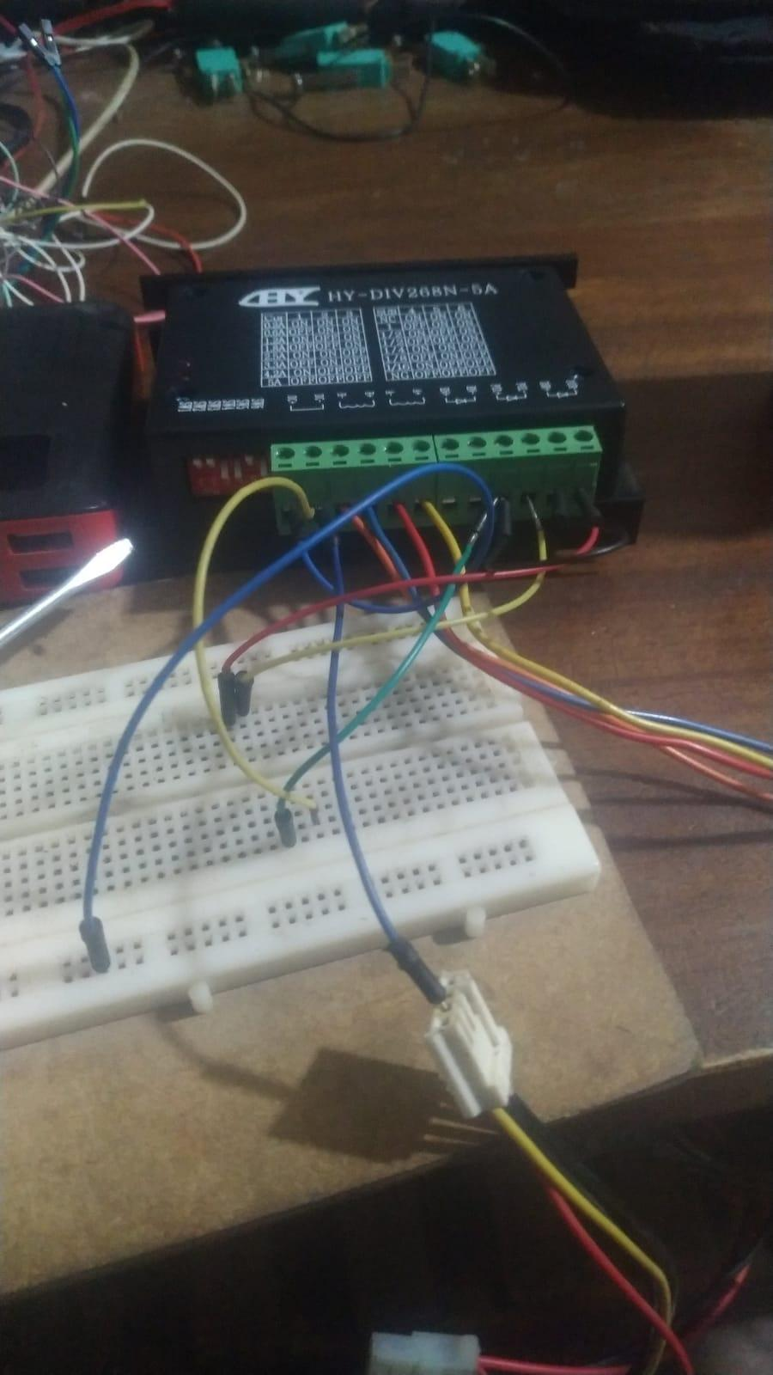
Fuente: Elaboración propia
3.11 ENSAMBLAJE
Ya establecido los lugares de cada componente, completado las pruebas en protoboard con el código funcionando y tener el circuito de conexión, se debe realizar el correspondiente ensamblaje de todo el proyecto, para esto debemos guiarnos de la Figura N° 19 y Figura N°20.
- Primero debemos colocar los dos motores paso a paso (motor x, motor y) y conectar todo como corresponde.
- Posteriormente colocamos el panel fotovoltaico en la estructura como en el bosquejo.
- Continuando se debe colocar los ldr en pares de dos en horizontal.
- Colocaremos el inversor y lo pegamos con silicona caliente.
- En el tablero de control debemos colocar el arduino, los drivers de los motores y el regulador de carga.
- para finalizar conectar todo y colocar la batería dentro la estructura.
3.12 COSTOS
Costos de los componentes.
Tabla N° 8 Precio del proyecto
COMPONENTE | CANTIDAD | PRECIO UNIDAD |  | TOTAL
Motores paso a paso | 2 | 125 Bs. | 250Bs.
Driver | 2 | 180Bs. | 360Bs.
Batería | 1 | 650 Bs. | 650 Bs.
Controlador | 1 | 350Bs. | 350Bs.
Arduino mega | 1 | 90 Bs. | 90 Bs.
Estructura metálica en total | 1 | 600Bs. | 600Bs.
Módulo LDR | 4 | 10Bs. | 40 Bs.
FINALES DE CARRERA | 4 | 10Bs. | 40 Bs.
INVERSOR | 1 | 450Bs. | 450Bs.
CAJA DE CONTROL | 1 | 95 Bs. | 95Bs.
RUEDAS | 4 | 15 Bs. | 60Bs.
 |  | Total | 2985 Bs.
Fuente: Elaboración propia.

RESULTADOS ESPERADOS
En primer lugar el resultado que queríamos lograr consistía en que el sistema automático cumpliera con el papel fundamental de seguir la trayectoria del sol, sin tener ningún problema mecánico, electrónico o de software, debido que nuestro fin con este sistema fue mejorar la eficiencia de recolección de electricidad , luego de poner en funcionamiento del sistema pudimos evidenciar que el panel solar tiene algunos problemas en la lógica de programación lo que causa que en ciertos momentos no cumpla la función establecida.
Hicimos un cálculo donde determinamos la cantidad de electricidad recuperada durante el día y también cuánto se pierde en el circuito de control y en el de potencia ver cálculo en anexos 5, pudimos evidenciar que en nuestro sistema automático perdemos un 2% de toda la energía recuperada.
Se tuvo en mente dimensionar un dispositivo capaz de alimentar las necesidades básicas en electricidad, como alimentar focos que se tenían.
CONCLUSIONES
- Logramos investigar todo lo referente al funcionamiento e implementación de seguidores solares controlados por arduino.
- Alcanzamos a diseñar una estructura mecánica móvil capaz de albergar todos los componentes electrónicos para el seguidor solar.
- Se logró diseñar e implementar un código en arduino para el funcionamiento del seguidor solar.
- Se logró diseñar un tablero de control para colocar los componentes utilizados en la automatización.
- Realizamos el correcto calibrado de los sensores para un efectivo funcionamiento.
- Se realizaron las pruebas de funcionamiento del sistema seguidor solar portátil para verificar la carga de la batería y la autonomía del mismo.

RECOMENDACIONES
- Antes de realizar un proyecto similar siempre se debe tomar en cuenta el dimensionamiento de potencia de cada componente.
- Mejorar el torque de los motores paso a paso utilizando tornillos sin fin, para utilizar paneles solares de mayor tamaño.
- utilizar un banco de baterías para almacenar más energía y tener más autonomía.
- Utilizar baterías de litio para aliviar el peso del proyecto.
- mejorar el diseño mecánico para su mejor manejo y transporte.
- utilizar paneles solares más grandes para tener más energía.

FUENTES DE INFORMACIÓN Y BIBLIOGRAFÍAS

- Malvino, Albert Paul (2000).Principios de la electrónica. McGraw Hill.
- Funcionamiento del seguidor solar DOMINGO HERIBERTO GUARDADO GUTIÉRREZ VÍCTOR EULISES RIVERA CHÁVEZ.Universidad del Ecuador 12 de mayo 2012
- https://tienda.bricogeek.com/motores-paso-a-paso/546-motor-paso-a-paso-nema-17-32kg-cm.html
- http://picmania.garcia-cuervo.net/electronica_basica_divisor_tension.php
- https://www.ideomaticsrl.com/post/cuidado-de-baterias-plomo-acido
- https://tienda.sawers.com.bo/arduino
- http://www.americaninsap.com.co/productos/reguladores-estabilizadores-de-voltaje-2/
- https://www.ende.bo/noticia/noticia/483
- https://microcontroladoress.com/

ANEXOS

ANEXO 1 ARMADO DE ESTRUCTURA
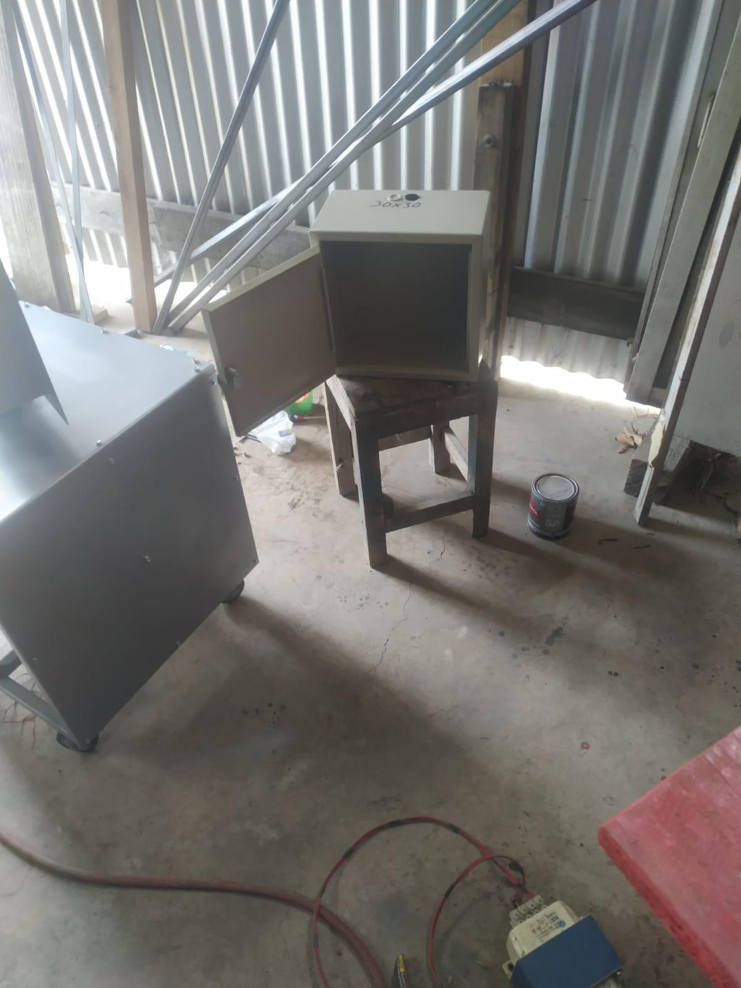
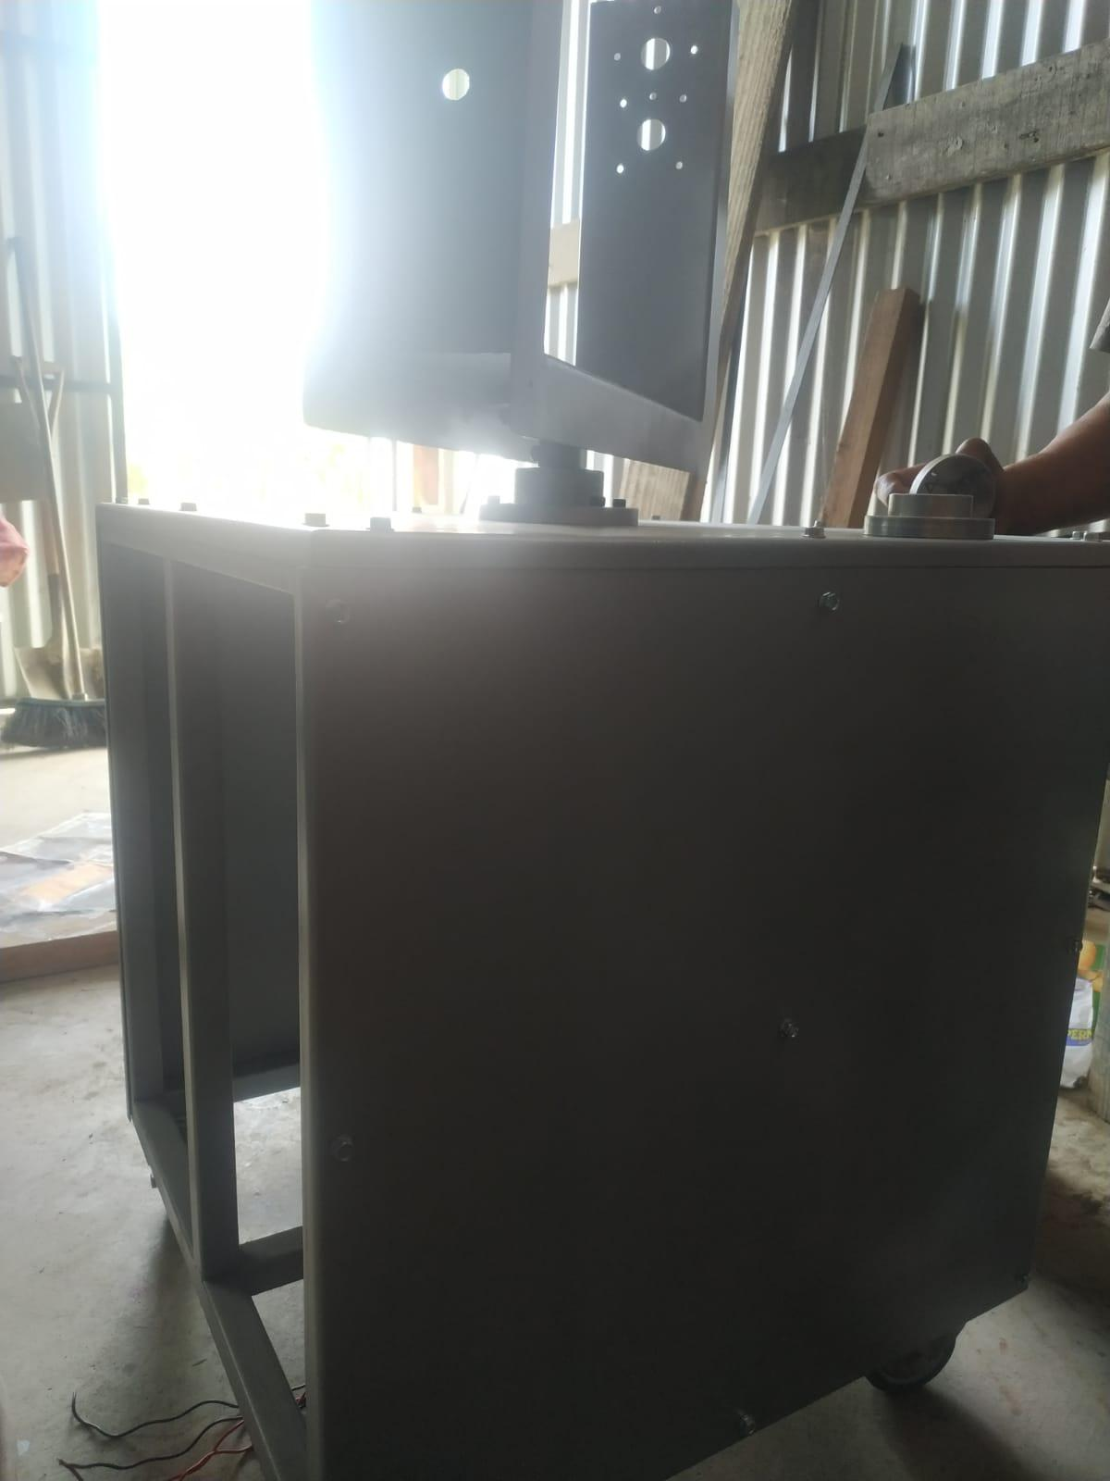

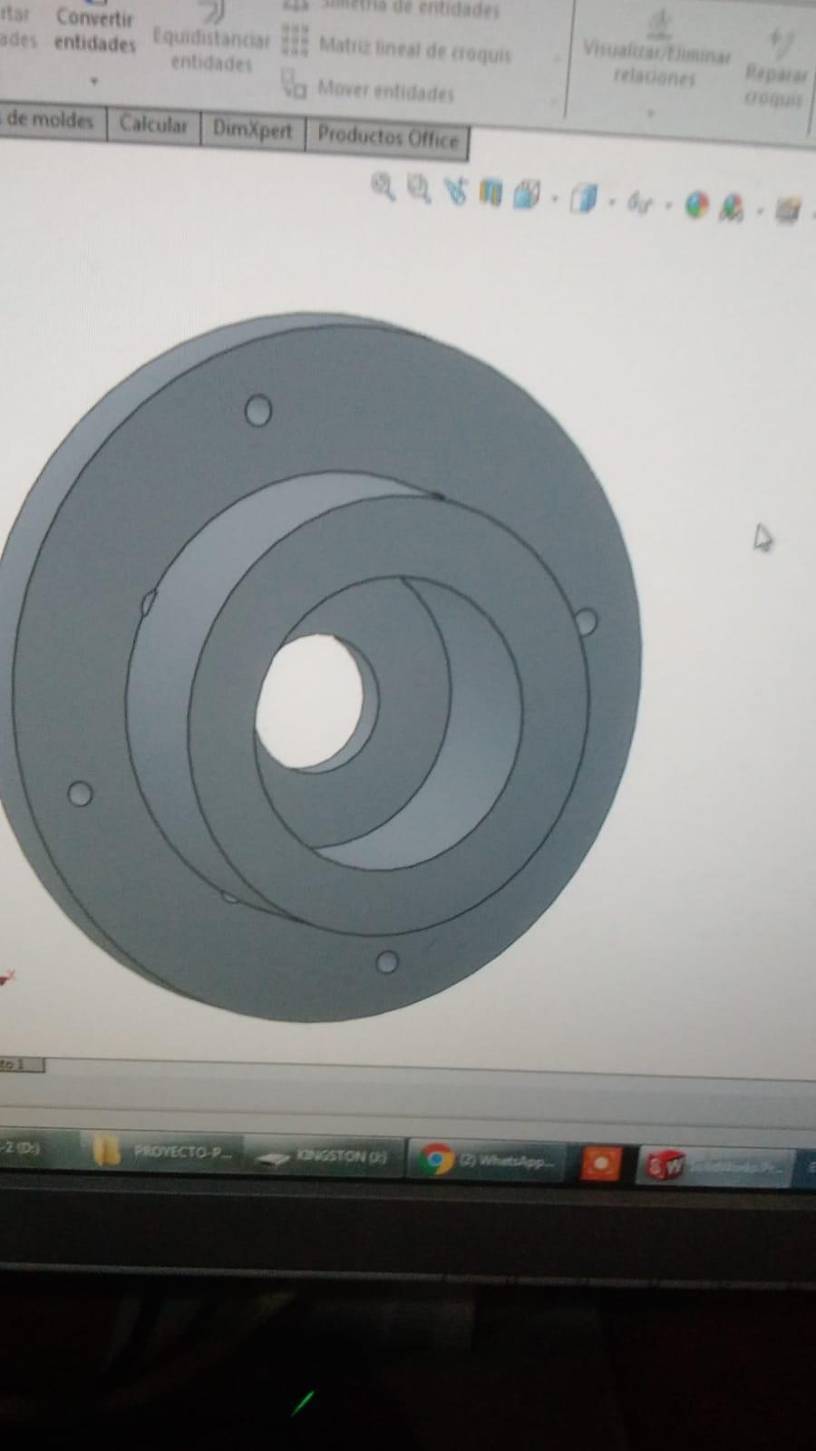
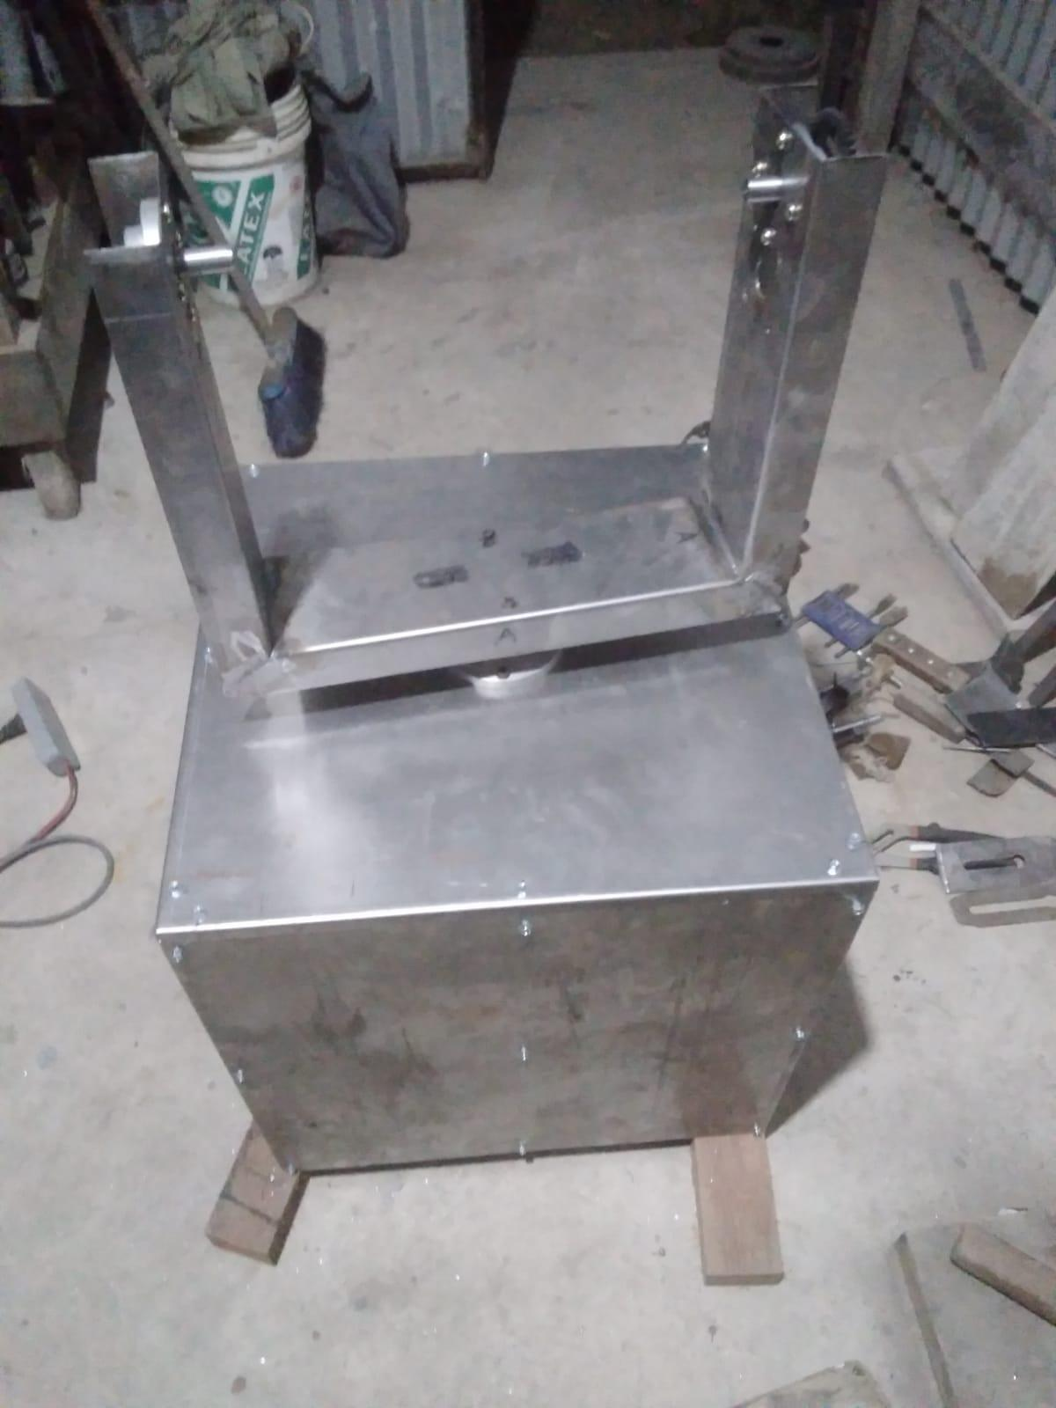
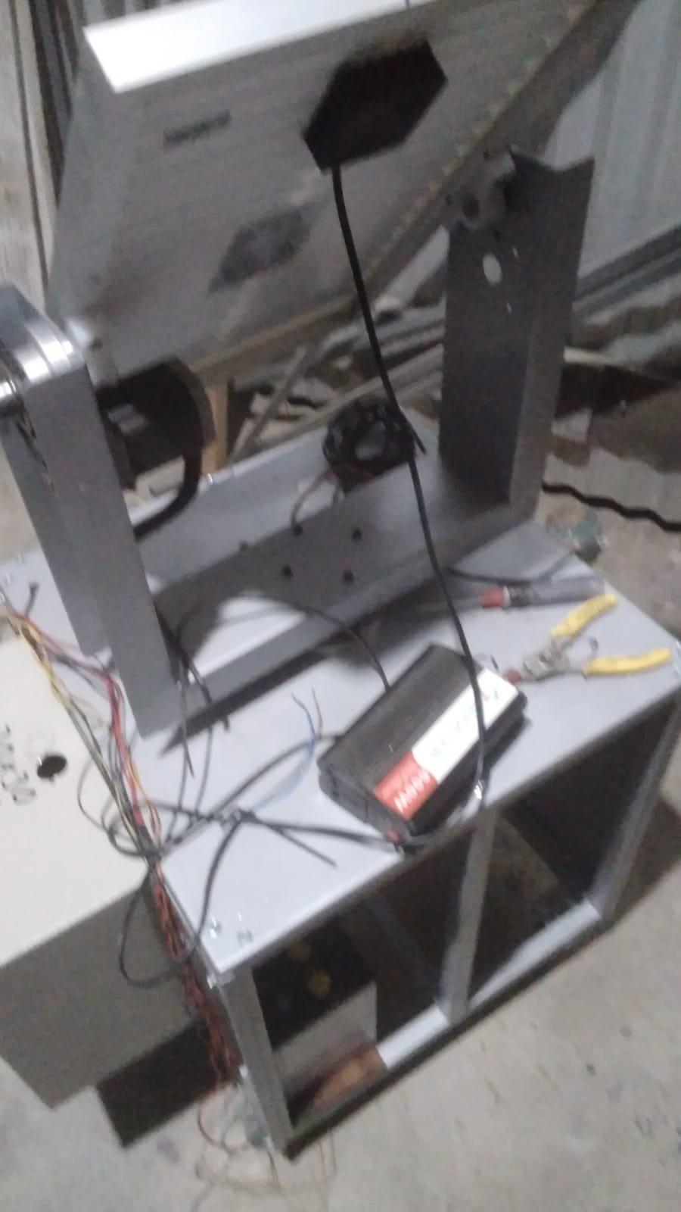
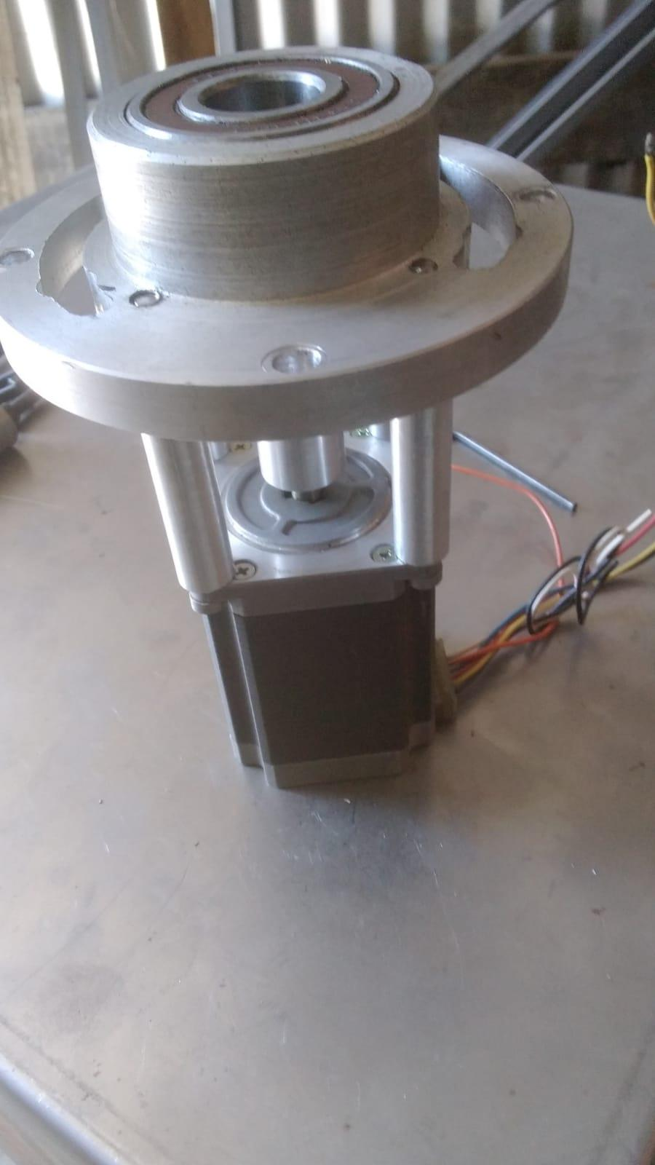
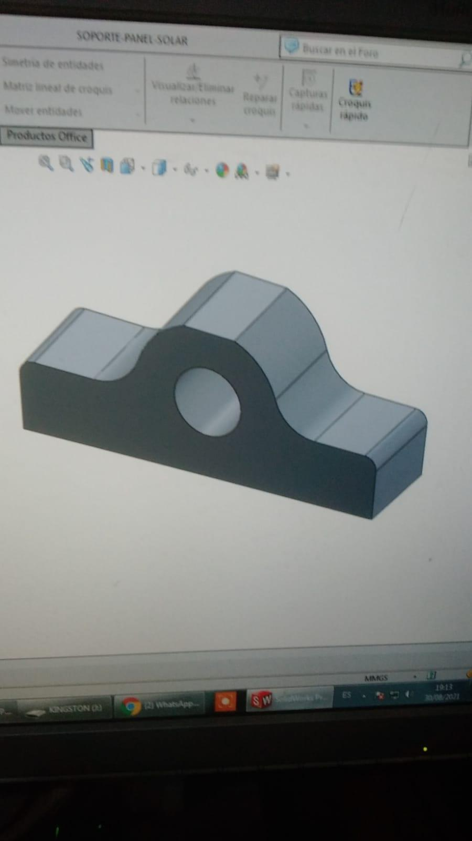
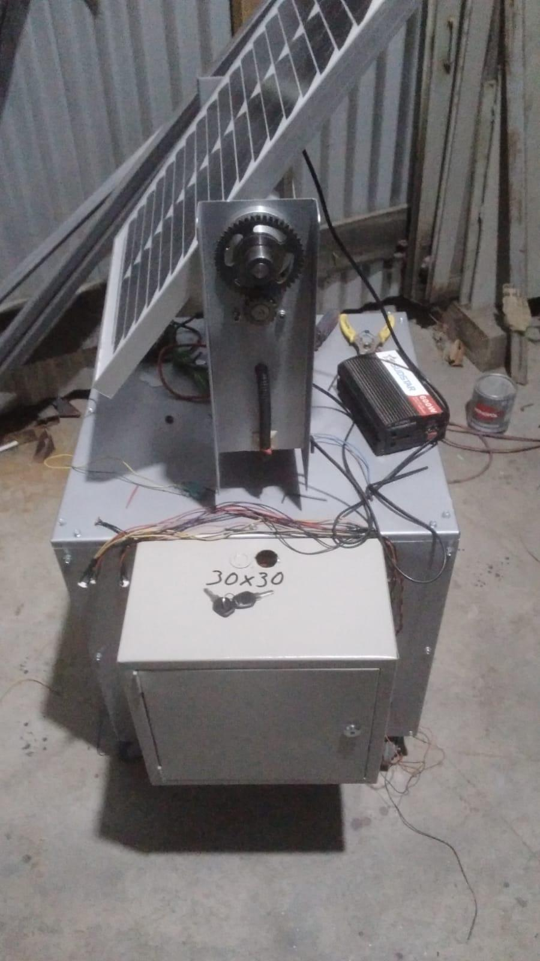

ANEXO 1 ARMADO DE ESTRUCTURA
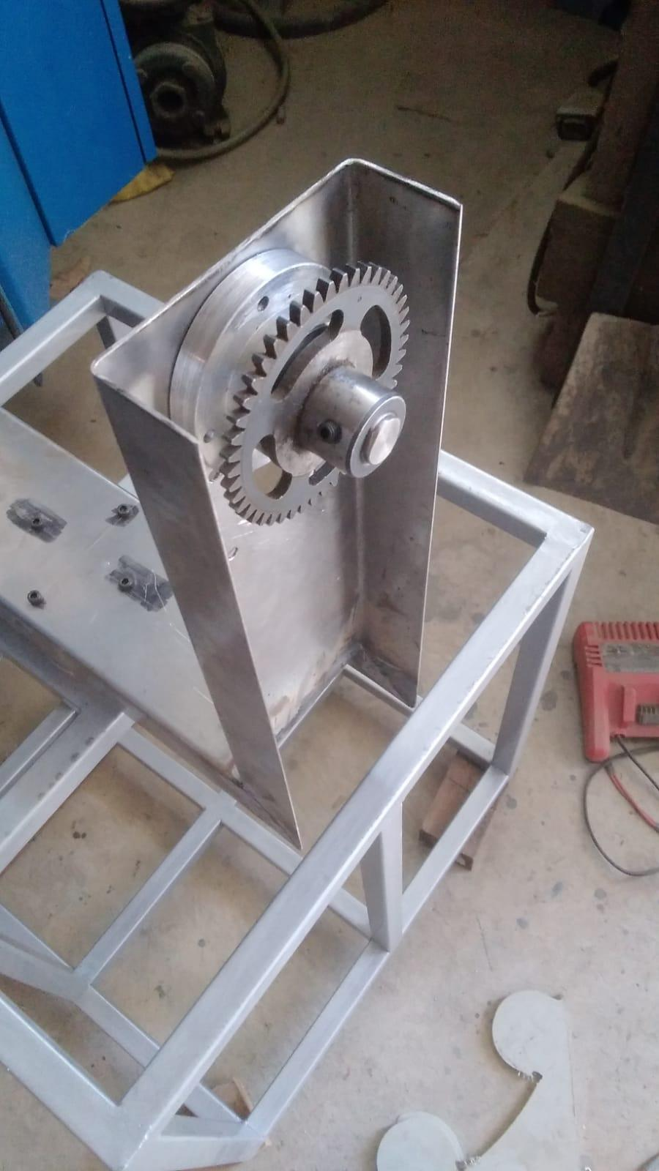

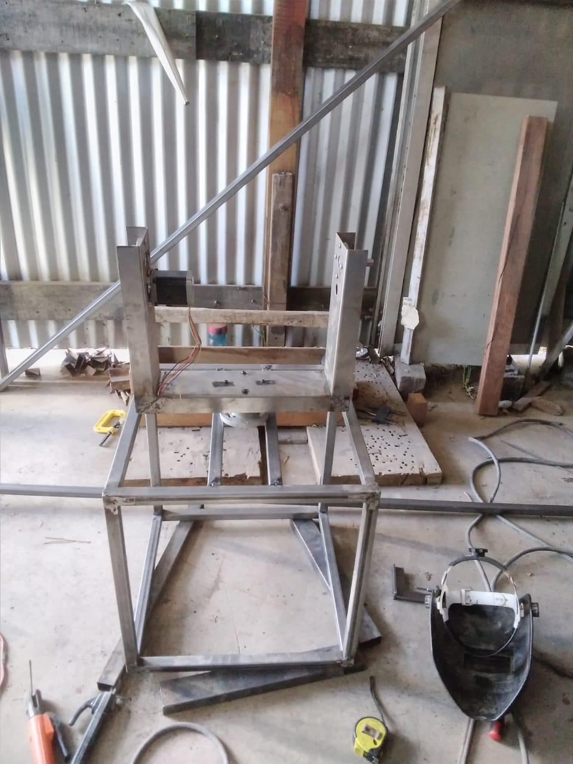

ANEXO 2 CÓDIGO EN ARDUINO
int sen1 = A8;
int sen2 = A9;
int sen3 = A10;
int sen4 = A11;
//motores
int motor_inclinacion = 2;
int motor_azimut = 3;
// pines de apagado y reversa
int reversa_inclinacion = 4;
int reversa_azimut = 5;
int sensibilidad = 50 ;
int velocidad_de_inclinacion = 100;
int inclinacion_der = 0;
int inclinacion_izq = 0;
int azimut_der = 0;
int azimut_izq = 0;
void motor_izquierdaIN (){
digitalWrite( reversa_inclinacion, HIGH);
digitalWrite(motor_inclinacion, HIGH);
delay(velocidad_de_inclinacion);
digitalWrite(motor_inclinacion, LOW);
delay(velocidad_de_inclinacion);}
void motor_derechaIN (){
digitalWrite( reversa_inclinacion, LOW);
digitalWrite(motor_inclinacion, HIGH);
delay(velocidad_de_inclinacion);
digitalWrite(motor_inclinacion, LOW);
delay(velocidad_de_inclinacion);}
void motor_inclinacion_low (){
digitalWrite( reversa_inclinacion, LOW);
digitalWrite(motor_inclinacion, LOW);}
void motor_izquierdaAZI (){
digitalWrite( reversa_azimut, HIGH);
digitalWrite(motor_azimut, HIGH);
delay(velocidad_de_inclinacion);
digitalWrite(motor_azimut, LOW);
delay(velocidad_de_inclinacion);}
void motor_derechaAZI (){
digitalWrite( reversa_azimut, LOW);
digitalWrite(motor_azimut, HIGH);
delay(velocidad_de_inclinacion);
digitalWrite(motor_azimut, LOW);
delay(velocidad_de_inclinacion);}
void motor_azimut_low (){
digitalWrite( motor_azimut, LOW);
digitalWrite(motor_azimut, LOW);}
void setup(){
//sensores
pinMode(sen1, INPUT);
pinMode(sen2, INPUT);
pinMode(sen3, INPUT);
pinMode(sen4, INPUT);
//motores
pinMode( motor_inclinacion , OUTPUT);
pinMode(motor_azimut , OUTPUT );
//reversa
pinMode( reversa_inclinacion , OUTPUT);
pinMode( reversa_azimut , OUTPUT);}
void loop(){
inclinacion_der = analogRead(sen1);
inclinacion_izq = analogRead(sen2);
azimut_der = analogRead(sen3);
azimut_izq = analogRead(sen4);
int prom = (inclinacion_der + inclinacion_izq) / 2;
int prom2 = (azimut_der + azimut_izq) / 2;
if ( prom > sensibilidad ) {if (inclinacion_der > inclinacion_izq ) {motor_derechaIN ();}
else if ( inclinacion_izq > inclinacion_der ) {
motor_izquierdaIN ();}}
if ( prom2 > sensibilidad ) {if (azimut_der > azimut_izq ) {motor_derechaAZI ();}
else if ( azimut_izq > azimut_der ) {motor_izquierdaAZI ();}
else{motor_azimut_low ();}
if (azimut_izq = azimut_der ){
motor_azimut_low ();
}}}

ANEXO 3 AUTONOMÍA DE LAS BATERÍAS

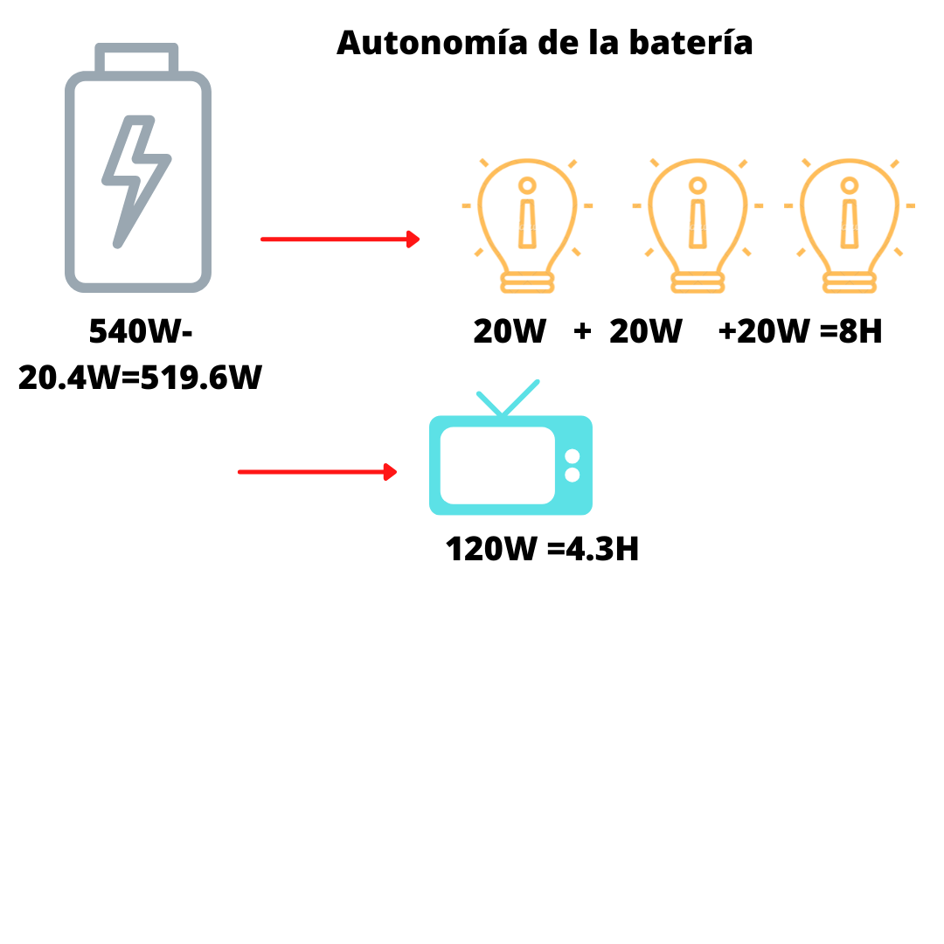

ANEXO 4 CÁLCULOS DE EFICIENCIA
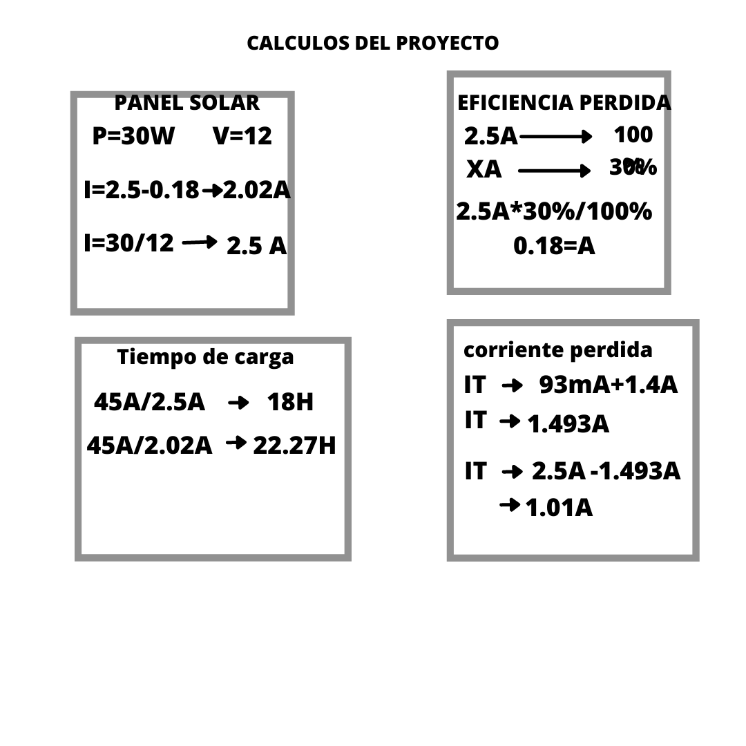

ANEXO 5 PROYECTO FINAL

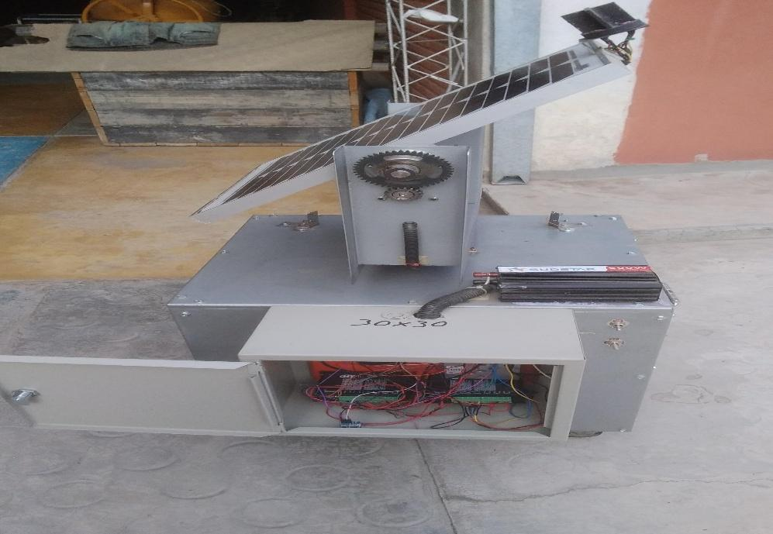
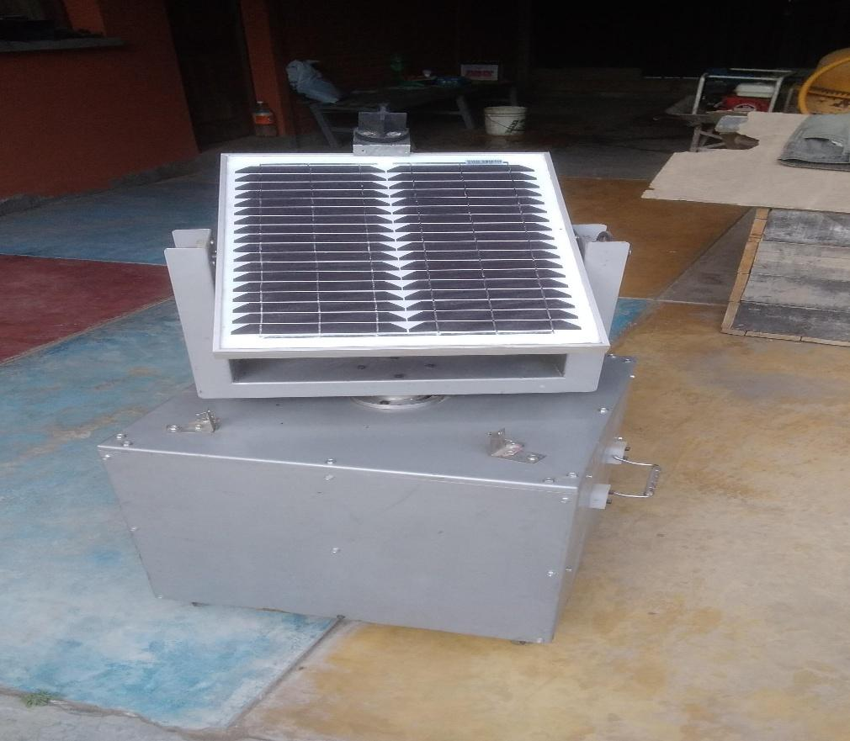

CAPÍTULO
II

ANEXOS

